ПР34 Обработка заказов
Данная практическая работа основа на ПР33 и является её продолжением в выполнении задания демонстрационного экзамена.
При разработки программы придерживаться требований указанных в файле «Общие требования к функционалу программных приложений»(см. файл Общие требования к функционалу программных приложений.docx).
Визуальные компоненты должны соответствовать руководству по стилю, предоставленному в качестве ресурсов к заданию в соответствующем файле(см. файл Руководства по стилю.docx).
В ПР34 Вам необходимо реализовать форму управления заказами, доступную менеджеру и администратору.
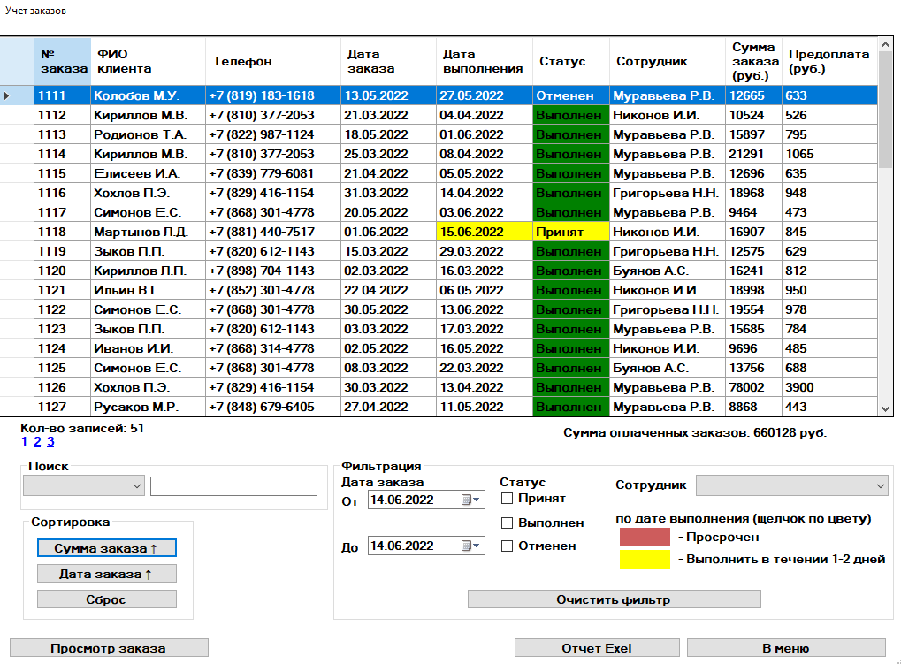

Реализуйте интерфейс для работы с заказами, который доступен только менеджеру или администратору.
Должна быть реализована возможность просмотра всех данных по заказу: номер заказа, состав заказа, дата заказа, дата доставки, общая сумма заказа, общий размер скидки заказа, ФИО клиента.
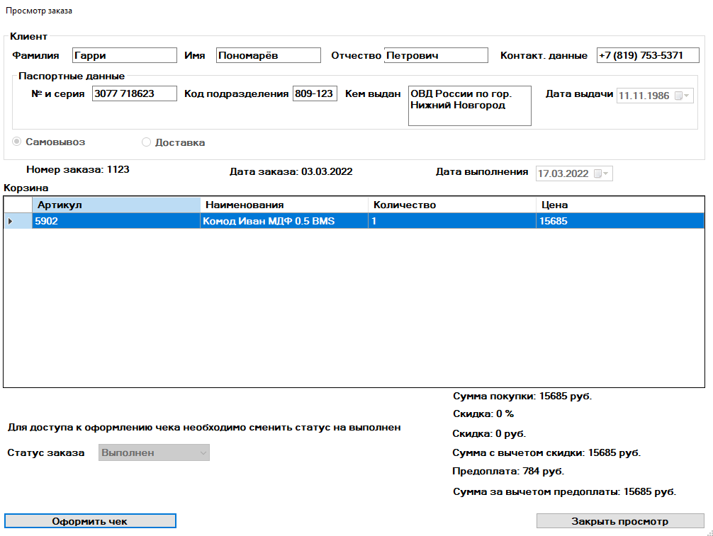
Если все товары в заказе есть на складе в наличии более 3 позиций, то строка с заказом должна быть выделена цветом #20b2aa.
Если хотя бы одного товара нет на складе, то строка должна быть выделена цветом #ff8c00.
Реализуйте возможность изменения статуса заказа и даты доставки, сортировку заказа по убыванию и возрастанию стоимости. Пользователь должен иметь возможность отфильтровать данные о заказах по размеру суммарной скидки в диапазонах: 0-10%, 11-14%, 15% и более. Должна быть возможность сбросить фильтрацию.
Сортировка и фильтрация должны работать без нажатия дополнительных элементов интерфейса.
